**«Мой любимый город»**

**Для учащихся 7 классов**

**05.05.2017**

**Цель:** Расширение и углубление знания учащихся об истории родного города. Воспитание интереса к историческому прошлому и заинтересованности в будущем города.

**Задачи:**

1.Привитие чувства любви и уважения к своей малой родине.

2.Воспитывать чувства гордости за свой город.

**Ход занятия :**

**1.Вопросы о городе Степногорск.**

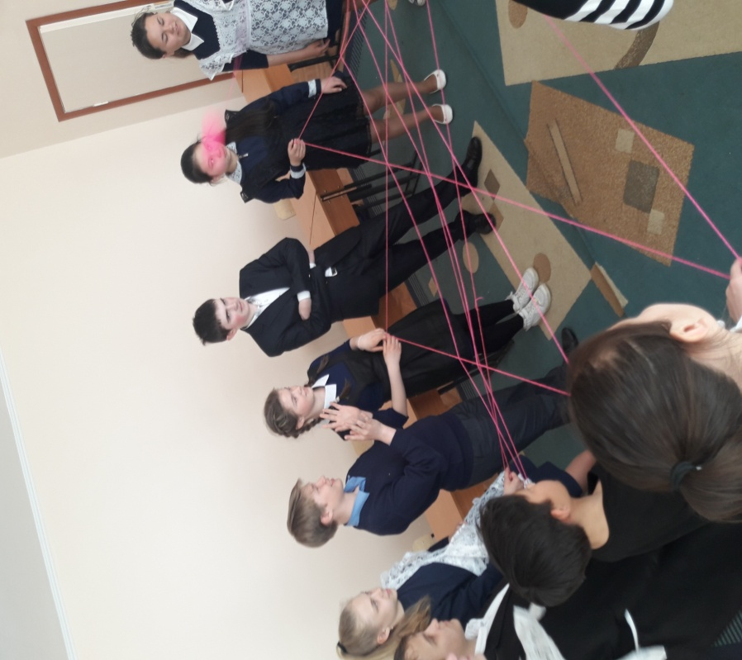**2. «Паутина настроения»**

**3. Игра «Достопримечательности города»**

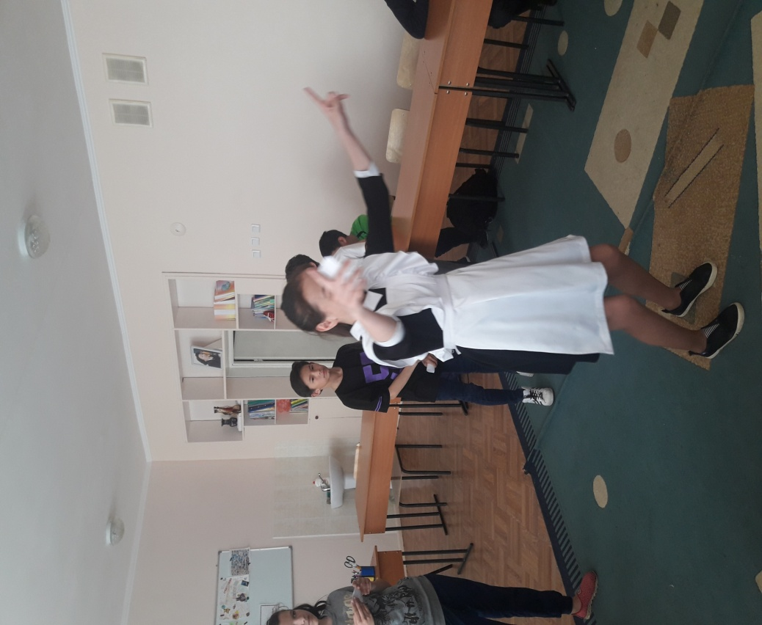

**4. «Фото коллаж»**

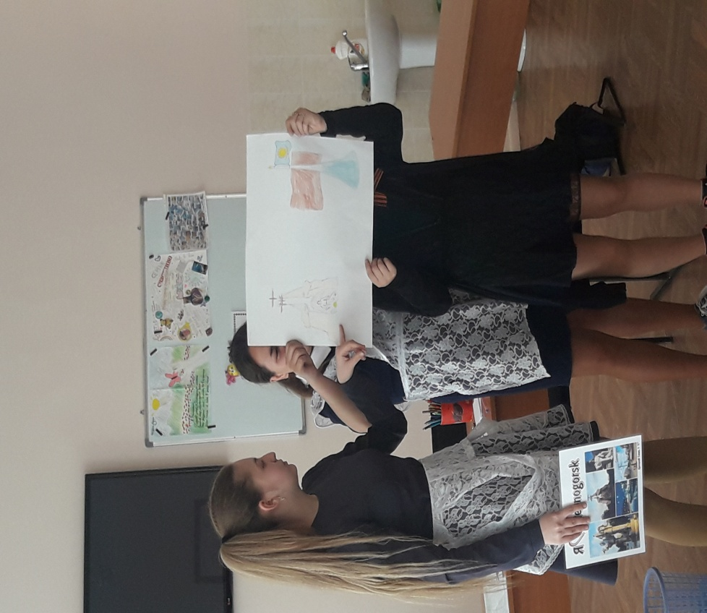

**5. Упражнение «Мусорное ведро».**

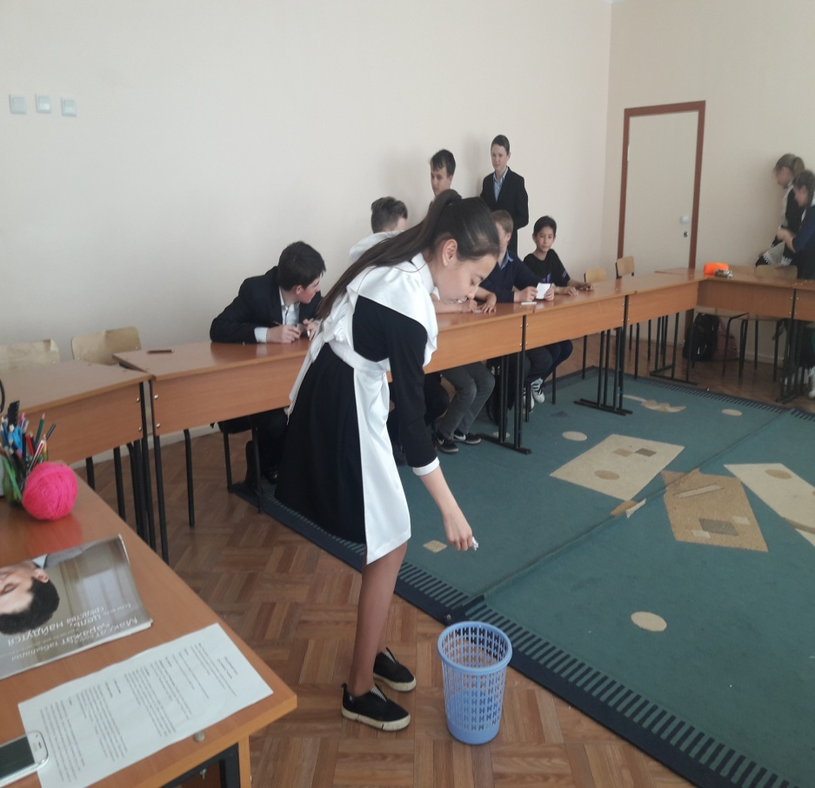

**6. Живая анкета.**

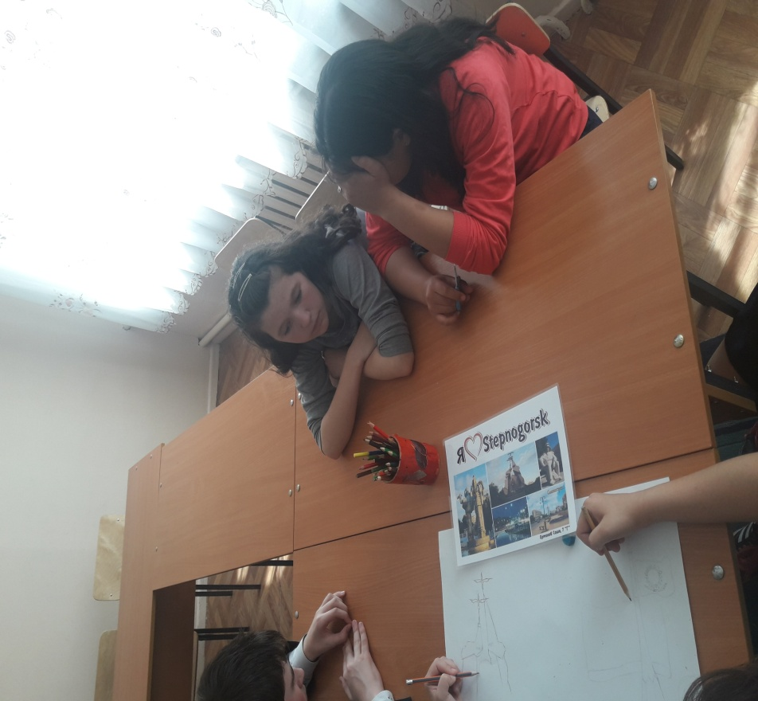

В заключении можно сказать, что дети с интересом относятся к истории родного города, так же владеют информацией о ней. Подростки заинтересованы в том, чтобы город Степногорск развивался.